满天星班观察日志
日期 2025年 5 月 13 日
今日一日活动
宝宝 |  | 生活活动 |  |  |  |  | 其他活动
姓名 | 入园情绪 | 上午点心 | 午餐 | 午睡 | 下午点心 | 大便
王思瑞 | 好 | 鲜牛奶 √  蛋仔糕√ | 血糯米饭√（一半）  儿童版樱桃肉√  五福合菜√  鸭血豆腐汤√ | 12：40前入睡。 | 黑芝麻糊√  蒸山药√  香蕉√  哈密瓜√ | 无 | 上午：  一、晨间游戏活动  宝宝们入园后进行了自主游戏，游戏活动有娃娃家（小厨房）、室内滑滑梯、桌面游戏（益智玩具、美工玩具）、图书区。  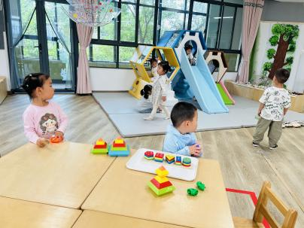  二、户外活动  （一）综合区  天气比较热，宝宝们就在回廊下的综合区进行了户外游戏，玩了蹦床、摇摇马还有毛毛虫山洞。  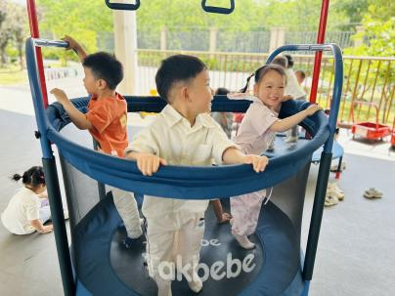  三、学习活动  （一）音乐游戏、手指游戏  宝宝们玩了一些音乐游戏，有《合拢张开》、《身体音阶歌》、《大巨人喝小矮人》、《拍蚊子》。我们还玩了手指游戏，有《小白小白上楼梯》、《小手变变变》、《东边一只羊》等。  （二）美育：神奇小气泡  今天宝宝们认识了气泡膜，感受了气泡膜的特点，用小手捏一捏、拍一拍，小脚踩一踩，感受不一样的触感体验，同时感知颜色的变化。  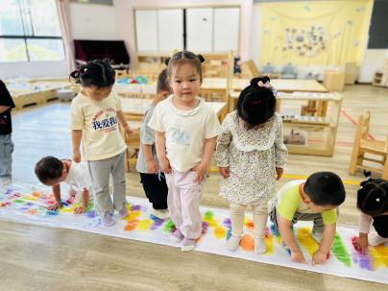  下午：  - 户外活动  午点后，宝宝们在回廊旁的阴凉处进行了粉笔涂鸦。  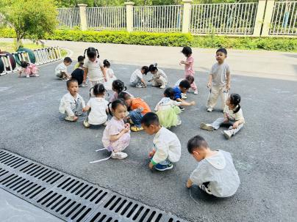  - 延时班活动  宝宝们去喂了小羊和咕咕鸡，然后我们拿着水枪去给菜地浇水啦！  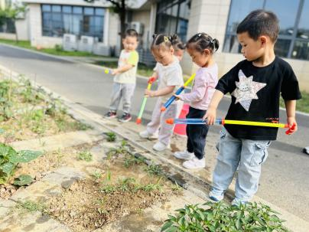
吴璧岑 | 好 | 鲜牛奶 √  蛋仔糕√ | 血糯米饭√  儿童版樱桃肉√  五福合菜√（一半）  鸭血豆腐汤√ | 12：40前入睡。 | 黑芝麻糊√  蒸山药√  香蕉√  哈密瓜√ | 无
陈锦瑜 | 好 | 鲜牛奶 √  蛋仔糕√ | 血糯米饭√  儿童版樱桃肉√  五福合菜√  鸭血豆腐汤√ | 12：40前入睡。 | 黑芝麻糊√  蒸山药√  香蕉√  哈密瓜√ | 无
付轩珞 | 好 | 鲜牛奶 √  蛋仔糕√ | 血糯米饭√（一半）  儿童版樱桃肉√  五福合菜√  鸭血豆腐汤√ | 12：40前入睡。 | 黑芝麻糊√  蒸山药√  香蕉√  哈密瓜√ | 无
张茉洵 | 刚入园时有一点情绪 | 鲜牛奶 √  蛋仔糕√ | 血糯米饭√  儿童版樱桃肉√  五福合菜√（一半）  鸭血豆腐汤√ | 12：40前入睡。 | 黑芝麻糊√  蒸山药√  香蕉√  哈密瓜√ | 无
吴心诺 | 好 | 鲜牛奶 √  蛋仔糕√ | 血糯米饭√（一半）  儿童版樱桃肉√  五福合菜√（一半）  鸭血豆腐汤√ | 12：40前入睡。 | 黑芝麻糊√  蒸山药√  香蕉√  哈密瓜√ | 无
马欣雨 | 好 | 鲜牛奶 √  蛋仔糕√ | 血糯米饭√  儿童版樱桃肉×  五福合菜√  鸭血豆腐汤√ | 12：40前入睡。 | 黑芝麻糊√  蒸山药√  香蕉√  哈密瓜√ | 无
陶悦 | 好 | 鲜牛奶 √  蛋仔糕√ | 血糯米饭√  儿童版樱桃肉√  五福合菜√（一半）  鸭血豆腐汤√ | 12：40前入睡。 | 黑芝麻糊√  蒸山药√  香蕉√  哈密瓜√ | 1
包星允 | 好 | 鲜牛奶 √  蛋仔糕√ | 血糯米饭√  儿童版樱桃肉√  五福合菜√  鸭血豆腐汤√ | 12：40前入睡。 | 黑芝麻糊√  蒸山药√  香蕉√  哈密瓜√ | 无
徐锦晔 | 好 | 鲜牛奶 √  蛋仔糕√ | 血糯米饭√  儿童版樱桃肉√（一半）  五福合菜√  鸭血豆腐汤√ | 12：40前入睡。 | 黑芝麻糊√  蒸山药√  香蕉√  哈密瓜√ | 无
任昱霖 | 好 | 鲜牛奶 √  蛋仔糕√ | 血糯米饭√  儿童版樱桃肉√（一半）  五福合菜√  鸭血豆腐汤√ | 12：40前入睡。 | 黑芝麻糊√  蒸山药√  香蕉√  哈密瓜√ | 无
石安饶 | 好 | 鲜牛奶 √  蛋仔糕√ | 血糯米饭√  儿童版樱桃肉√（一半）  五福合菜√  鸭血豆腐汤√ | 12：40前入睡。 | 黑芝麻糊√  蒸山药√  香蕉√  哈密瓜√ | 无
张羿琛 | 好 | 鲜牛奶 √  蛋仔糕√ | 血糯米饭√  儿童版樱桃肉√（一半）  五福合菜√（一半）  鸭血豆腐汤√ | 12：40前入睡。 | 黑芝麻糊√  蒸山药√  香蕉√  哈密瓜√ | 无
毛跃 | 好 | 鲜牛奶 √  蛋仔糕√ | 血糯米饭√  儿童版樱桃肉×  五福合菜×  鸭血豆腐汤√ | 12：40前入睡。 | 黑芝麻糊√  蒸山药√  香蕉√  哈密瓜√ | 无
陈胤辰 | 好 | 鲜牛奶 √  蛋仔糕√ | 血糯米饭√  儿童版樱桃肉√（一半）  五福合菜√  鸭血豆腐汤√ | 躺在床上未入睡 | 黑芝麻糊√  蒸山药√  香蕉√  哈密瓜√ | 无
邹子沐 | 好 | 鲜牛奶 √  蛋仔糕√ | 血糯米饭√（一半）  儿童版樱桃肉√（少量）  五福合菜√（少量）  鸭血豆腐汤√ | 12：40前入睡。 | 黑芝麻糊√  蒸山药√  香蕉√  哈密瓜√ | 无
陈阳 | 好 | 鲜牛奶 √  蛋仔糕√ | 血糯米饭√  儿童版樱桃肉×  五福合菜√  鸭血豆腐汤√ | 12：40前入睡。 | 黑芝麻糊√  蒸山药√  香蕉√  哈密瓜√ | 无
刘翊鸣 | 好 | 鲜牛奶 √  蛋仔糕√ | 血糯米饭√  儿童版樱桃肉√  五福合菜√  鸭血豆腐汤√ | 12：40前入睡。 | 黑芝麻糊√  蒸山药√  香蕉√  哈密瓜√ | 无
魏浩炎 | 好 | 鲜牛奶 √  蛋仔糕√ | 血糯米饭√  儿童版樱桃肉√  五福合菜√  鸭血豆腐汤√ | 12：40前入睡。 | 黑芝麻糊√  蒸山药√  香蕉√  哈密瓜√ | 无
孟瑞琳 | 好 | 鲜牛奶 √  蛋仔糕√ | 血糯米饭√  儿童版樱桃肉×  五福合菜√  鸭血豆腐汤√ | 12：40前入睡。 | 黑芝麻糊√  蒸山药√  香蕉√  哈密瓜√ | 1
李若涵 | 好 | 鲜牛奶 √  蛋仔糕√ | 血糯米饭√  儿童版樱桃肉√  五福合菜√  鸭血豆腐汤√ | 12：40前入睡。 | 黑芝麻糊√  蒸山药√  香蕉√  哈密瓜√ | 1
肖柠舟 | 好 | 鲜牛奶 √  蛋仔糕√ | 血糯米饭√  儿童版樱桃肉√  五福合菜√  鸭血豆腐汤√ | 12：40前入睡。 | 黑芝麻糊√  蒸山药√  香蕉√  哈密瓜√ | 无
周昕妤 | 好 | 鲜牛奶 √  蛋仔糕√ | 血糯米饭√  儿童版樱桃肉√（一半）  五福合菜√  鸭血豆腐汤√ | 12：40前入睡。 | 黑芝麻糊√  蒸山药√  香蕉√  哈密瓜√ | 无

